Avaliação Técnica
Desenvolvedor Front End — Angular

Avalia conhecimentos práticos em Angular 17+, RxJS, NgRx/Signals,
Angular Material, testes unitários, TypeScript e integração com APIs REST.

⏱ Prazo de entrega  4 dias corridos após recebimento | 📦 Entrega  Encaminhar este documento com as perguntas respondidas e com o link do código público em sua conta do GitHub

1. TypeScript e Qualidade de Código

1.1. Refatoração
Considerando seus conhecimentos de TypeScript, qualidade de código e boas práticas, quais melhorias você faria no seguinte código:

class Produto {
id: any;
descricao: any;
quantidadeEstoque: any;

constructor(id: any, descricao: any, quantidadeEstoque: any) {
this.id = id;
this.descricao = descricao;
this.quantidadeEstoque = quantidadeEstoque;
}
}

class Verdureira {
produtos: any;

constructor() {
this.produtos = [
new Produto(1, 'Maçã', 20),
new Produto(2, 'Laranja', 0),
new Produto(3, 'Limão', 20)
];
}

getDescricaoProduto(produtoId: any) {
let produto;

for (let index = 0; index < this.produtos.length; index++) {
if (this.produtos[index].id == produtoId) {
produto = this.produtos[index];
}
}

return produto.id + ' - ' + produto.descricao + ' (' + produto.quantidadeEstoque + 'x)';
}

hasEstoqueProduto(produtoId: any) {
let produto;

for (let index = 0; index < this.produtos.length; index++) {
if (this.produtos[index].id == produtoId) {
produto = this.produtos[index];
}
}

if (produto.quantidadeEstoque > 0) {
return true;
} else {
return false;
}
}

} Problemas do código original:
- Todos os campos e parâmetros tipados como any — perde toda a segurança do TypeScript
- Loop for manual poderia ser Array.find()
- getDescricaoProduto e hasEstoqueProduto duplicam a lógica de busca
- hasEstoque retorna if (...) return true; else return false; — redundante
- Sem tratamento para produto não encontrado (acesso a undefined.id → runtime error)
- Classe Verdureira viola SRP ao misturar dados e queries

Código Refatorado:

interface Produto {
id: number;
descricao: string;
quantidadeEstoque: number;
}

class Verdureira {
private readonly produtos: Produto[] = [
{ id: 1, descricao: 'Maçã', quantidadeEstoque: 20 },
{ id: 2, descricao: 'Laranja', quantidadeEstoque: 0 },
{ id: 3, descricao: 'Limão', quantidadeEstoque: 20 },
];

private findById(produtoId: number): Produto | undefined {
return this.produtos.find(p => p.id === produtoId);
}

getDescricaoProduto(produtoId: number): string {
const produto = this.findById(produtoId);
if (!produto) throw new Error(`Produto ${produtoId} não encontrado`);
return `${produto.id} - ${produto.descricao} (${produto.quantidadeEstoque}x)`;
}

hasEstoqueProduto(produtoId: number): boolean {
const produto = this.findById(produtoId);
if (!produto) throw new Error(`Produto ${produtoId} não encontrado`);
return produto.quantidadeEstoque > 0;
}
}

1.2. Generics e tipos utilitários
Implemente uma função genérica filtrarEPaginar<T> que recebe um array, um predicado de filtro e parâmetros de paginação (página e tamanho). A função deve retornar os itens da página atual e o total de registros filtrados. Use tipagem completa — sem any.
Exemplo de parâmetros:
filtrarEPaginar<T>(
data: T[],
filterFn: (item: T) => boolean,
params: PaginaParams
): Pagina<T>
Demonstre o uso com um exemplo concreto (ex: array de usuários com filtro por nome).

RESPOSTA:

interface PaginaParams {
pagina: number; // base 0
tamanho: number;
}

interface Pagina<T> {
itens: T[];
total: number;
totalPaginas: number;
}

function filtrarEPaginar<T>(
data: T[],
filterFn: (item: T) => boolean,
params: PaginaParams
): Pagina<T> {
const filtrados = data.filter(filterFn);
const inicio = params.pagina * params.tamanho;
const itens = filtrados.slice(inicio, inicio + params.tamanho);

return {
itens,
total: filtrados.length,
totalPaginas: Math.ceil(filtrados.length / params.tamanho),
};
}

// Exemplo de uso
interface Usuario {
id: number;
nome: string;
}

const usuarios: Usuario[] = [
{ id: 1, nome: 'Ana' },
{ id: 2, nome: 'Bruno' },
{ id: 3, nome: 'Amanda' },
{ id: 4, nome: 'Carlos' },
];

const resultado = filtrarEPaginar(
usuarios,
u => u.nome.toLowerCase().startsWith('a'),
{ pagina: 0, tamanho: 2 }
);
// → { itens: [{id:1, nome:'Ana'}, {id:3, nome:'Amanda'}], total: 2, totalPaginas: 1 }

2. Angular — Fundamentos e Reatividade

2.1. Change Detection e OnPush
O componente abaixo usa ChangeDetectionStrategy.OnPush, mas o nome não é exibido na tela. Identifique o problema, explique o motivo e proponha a correção — sem alterar a estratégia, sem modificar PessoaService e sem remover o setInterval.

import { ChangeDetectionStrategy, Component, Injectable, OnInit, OnDestroy } from '@angular/core';
import { of, Subscription } from 'rxjs';
import { delay } from 'rxjs/operators';

@Injectable()
class PessoaService {
/** @description Mock de uma busca em API com retorno em 0.5 segundos */
buscarPorId(id: number) {
return of({ id, nome: 'João' }).pipe(delay(500));
}
}

@Component({
selector: 'app-root',
providers: [PessoaService],
changeDetection: ChangeDetectionStrategy.OnPush,
template: `<h1>{{ texto }}</h1>`,
})
export class AppComponent implements OnInit, OnDestroy {
texto: string;
contador = 0;
subscriptionBuscarPessoa: Subscription;
constructor(private readonly pessoaService: PessoaService) {}

ngOnInit(): void {
this.subscriptionBuscarPessoa = this.pessoaService.buscarPorId(1).subscribe((pessoa) => {
this.texto = `Nome: ${pessoa.nome}`;
});

setInterval(() => this.contador++, 1000);
}

ngOnDestroy(): void {
/** ... */
}
}
Problema:
O componente usa `ChangeDetectionStrategy.OnPush`, mas `this.texto` é atribuído dentro de um callback de `Observable` (fora da zona Angular, após o delay). O Angular não agenda uma verificação de mudança automaticamente nesse caso quando se usa OnPush — ele só verifica quando há um evento de entrada (`@Input`), um evento do DOM ou uma notificação explícita via `ChangeDetectorRef`. Além disso o `setInterval` roda fora da zona Angular (com OnPush ele não dispara CD).
Correção:
@Component({
selector: 'app-root',
providers: [PessoaService],
changeDetection: ChangeDetectionStrategy.OnPush,
template: `<h1>{{ texto }}</h1>`,
})
export class AppComponent implements OnInit, OnDestroy {
texto: string = '';
contador = 0;
subscriptionBuscarPessoa!: Subscription;

constructor(
private readonly pessoaService: PessoaService,
private readonly cdr: ChangeDetectorRef // ← injetar
) {}

ngOnInit(): void {
this.subscriptionBuscarPessoa = this.pessoaService
.buscarPorId(1)
.subscribe(pessoa => {
this.texto = `Nome: ${pessoa.nome}`;
this.cdr.markForCheck(); // ← notificar o CD
});

// NgZone garante que o setInterval não "escape" da detecção
setInterval(() => {
this.contador++;
this.cdr.markForCheck(); // ← notificar a cada tick
}, 1000);
}

ngOnDestroy(): void {
this.subscriptionBuscarPessoa.unsubscribe();
}
}
2.2. RxJS — eliminando subscriptions aninhadas
Refatore o código abaixo eliminando o subscribe dentro de subscribe. Use operadores RxJS adequados, evite memory leaks e explique brevemente sua escolha de operador:

ngOnInit(): void {
const pessoaId = 1;

this.pessoaService.buscarPorId(pessoaId).subscribe(pessoa => {
this.pessoaService.buscarQuantidadeFamiliares(pessoaId).subscribe(qtd => {
this.texto = `Nome: ${pessoa.nome} | familiares: ${qtd}`;
});
});
}

RESPOSTA:

ngOnInit(): void {
const pessoaId = 1;

// forkJoin dispara ambas as requisições em paralelo e emite
// apenas quando as duas completam — mais eficiente que switchMap
// quando as chamadas são independentes.
forkJoin({
pessoa: this.pessoaService.buscarPorId(pessoaId),
qtd: this.pessoaService.buscarQuantidadeFamiliares(pessoaId),
})
.pipe(takeUntilDestroyed(this.destroyRef))
.subscribe(({ pessoa, qtd }) => {
this.texto = `Nome: ${pessoa.nome} | familiares: ${qtd}`;
});
}

Por que forkJoin? As duas chamadas são independentes entre si`buscarQuantidadeFamiliares` não depende do resultado de buscarPorId. forkJoin as dispara em paralelo e emite um único objeto quando ambas completam, eliminando o subscribe aninhado e melhorando a performance.
Se a segunda dependesse do resultado da primeira, usaria switchMap.
2.3. RxJS — busca com debounce

Implemente um campo de busca reativo em um componente Angular que:
- Aguarde 500 ms após o usuário parar de digitar antes de disparar a requisição (debounce)
- Cancele a requisição anterior caso o usuário digite novamente (evite race condition)
- Exiba um indicador de loading enquanto a requisição está em andamento
- Gerencie a subscription sem memory leak

Mostre o serviço, o componente e o template com async pipe.

R:

// user-search.service.ts
@Injectable({ providedIn: 'root' })
export class UserSearchService {
private readonly http = inject(HttpClient);

search(term: string): Observable<User[]> {
return this.http.get<User[]>(`/api/users?name=${term}`);
}
}

// user-search.component.ts
@Component({
selector: 'app-user-search',
standalone: true,
imports: [ReactiveFormsModule, AsyncPipe, MatProgressSpinnerModule],
template: `
<input [formControl]="searchControl" placeholder="Buscar usuário..." />
<mat-spinner *ngIf="loading()" diameter="24" />
<ul>
<li *ngFor="let user of users$ | async">{{ user.name }}</li>
</ul>
`,
})
export class UserSearchComponent {
private readonly searchService = inject(UserSearchService);
readonly loading = signal(false);

readonly searchControl = new FormControl('', { nonNullable: true });

readonly users$ = this.searchControl.valueChanges.pipe(
debounceTime(500), // aguarda 500 ms após parar de digitar
distinctUntilChanged(), // ignora se o valor não mudou
tap(() => this.loading.set(true)),
switchMap(term => // cancela requisição anterior (race condition)
this.searchService.search(term).pipe(
catchError(() => of([])),
finalize(() => this.loading.set(false)),
)
),
takeUntilDestroyed(), // sem memory leak
);
}

2.4. Performance — OnPush e trackBy
Considere uma lista com centenas de itens renderizados com @for (ngFor). Explique:
- Por que usar trackBy melhora a performance e como implementá-lo corretamente
- Como ChangeDetectionStrategy.OnPush pode reduzir ciclos desnecessários de detecção neste cenário
- Qual seria o impacto de usar a estratégia Default neste caso

R:
trackBy: Por padrão, @for/*ngFor usa a identidade de objeto (===) para detectar mudanças. A cada nova referência de array (ex.: resultado de uma API), todos os itens são recriados no DOM. Com trackBy, o Angular compara por um identificador estável (como id), recriando apenas os itens que de fato mudaram.

// componente
trackById(_index: number, item: Item): string {
return item.id;
}

<div *ngFor="let item of items; trackBy: trackById">...</div>

OnPush: Com a estratégia Default, o Angular percorre toda a árvore de componentes a cada evento (clique, timer, XHR). Com OnPush, um componente só é verificado quando:
- um @Input muda por referência,
- um Observable assinado via async pipe emite,
- markForCheck() é chamado.
Para uma lista de centenas de itens, OnPush nos componentes filhos significa que o Angular não recalcula o template de cada card a cada ciclo — apenas os que receberam novos dados.
Impacto do Default: Qualquer evento na página dispara verificação em 100s de componentes simultâneos, causando janks de renderização perceptíveis (> 16 ms/frame) em listas grandes.

3. Gerenciamento de Estado

3.1. Angular Signals — estado local
Crie um componente de contador de itens no carrinho usando exclusivamente Signals. O componente deve expor:
- Um signal para a lista de itens
- Um computed para o total (quantidade × preço)
- Um método para adicionar e remover itens
- Um output() que emite sempre que o total mudar

R:

Implementado em `src/app/features/cart/cart.component.ts`.

Principais pontos:
- `signal<CartItem[]>([])` — lista reativa de itens
- `computed(() => ...)` — total derivado automaticamente
- `output<number>()` — emite sempre que o total muda via `effect()`
- Sem `BehaviorSubject`, sem `Store`, sem boilerplate

3.2. Gerenciamento de Estado com NgRx (Feature To-do)
Implemente a estrutura de estado para uma lista de tarefas (To-do) utilizando os padrões recomendados do NgRx. A implementação deve incluir:
- Actions: Definir ações para: loadTodos, loadTodosSuccess, loadTodosError e toggleTodoComplete.
- Reducer: Implementar o estado inicial e a transição de estados usando createReducer, garantindo a tipagem forte do estado.
- Selectors: Criar seletores utilizando createSelector:
- selectAllTodos: Retorna a lista completa.
- selectPendingTodos: Retorna apenas as tarefas não concluídas.
- Effect: Criar um Effect que gerencie o fluxo assíncrono: ao disparar loadTodos, deve realizar uma chamada HTTP (mockada) e despachar a ação de sucesso ou erro conforme o resultado.

Não é necessário implementar o back-end — use HttpClient com uma URL fictícia.
Implementado em `src/app/features/todo.

4. Desafio Prático — Aplicação Angular

Stack obrigatória: Angular 17+ · Angular Material · NgRx ou Signals · RxJS · Vitest ou Jest

4.1 O que construir
Reproduzir o protótipo de uma listagem de usuários. A listagem deverá ter as seguintes funcionalidades:

Tela de listagem de usuários:
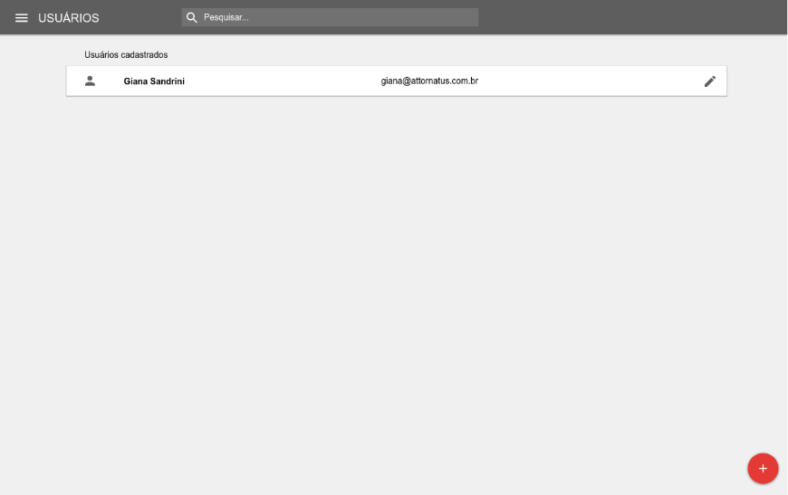
Listagem de usuários:
- Cards com os campos: nome, e-mail e botão de editar
- Filtro por nome com debounce de 300ms
- Estado de loading durante o carregamento e mensagem de erro em caso de falha
- Os dados podem vir de uma API mockada (JSON Server, MSW ou array estático em serviço)

Modal de cadastro de novo usuário com abertura através do botão vermelho que aparece na listagem:

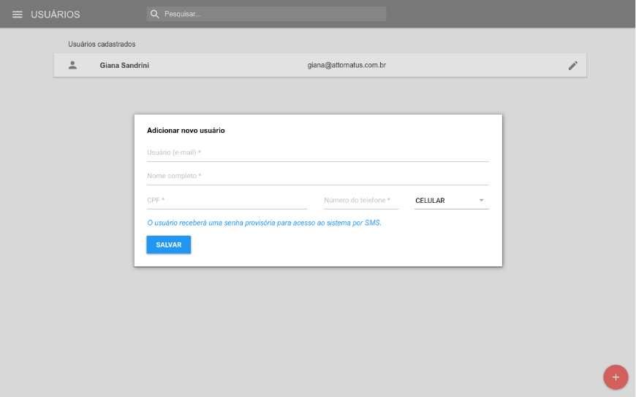
Criação e edição de usuário (em modal):
- Formulário reativo com campos: e-mail (obrigatório), nome (obrigatório), cpf (obrigatório), telefone (obrigatório) e tipo de telefone.
- Validação com mensagens de erro por campo
- Botão de salvar desabilitado enquanto o formulário estiver inválido
- Quando for edição o formulário deve ser preenchido automaticamente

4.2 Requisitos técnicos
- Pelo menos 2 operadores RxJS além de map e tap em uso real (ex: switchMap, forkJoin, catchError, debounceTime)
- Componentes standalone
- Subscriptions gerenciadas sem memory leaks (takeUntilDestroyed, take, async pipe ou unsubscribe manual no ngOnDestroy)
- Cobertura de testes acima de 60% (Preferencialmente usando Vitest ou Jest)
4.3 Diferenciais (não obrigatórios)
- Nx Monorepo com separação em bibliotecas (ex: feature-users, data-access-users, ui)
- Paginação na listagem
- Validação de formato dos dados do formulário (e-mail,cpf e telefone)
- Melhorias no projeto em relação a tela apresentada no protótipo

LINK PARA O REPOSITÓRIO:
https://github.com/marcosv1tor/angular-attus

⚠ Inclua um README.md com instruções de instalação e execução. Projetos que não rodam localmente não serão avaliados.

✅ Dúvidas? Entre em contato pelo e-mail informado no processo seletivo. Boa sorte! 🚀

Estamos ansiosos para conhecer a sua solução.

